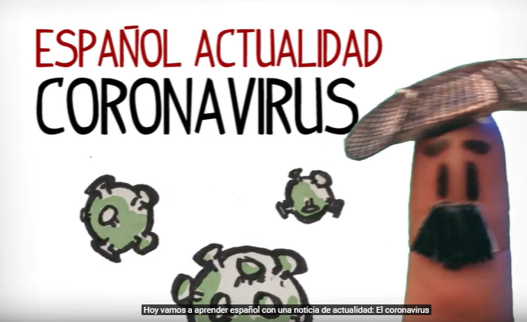https://www.youtube.com/watch?v=OWDAkvKs6q0&feature=youtu.be
Tarea 1
Mira el vídeo y apunta las palabras nuevas:
Una forma de hacerlo será abrir un mentimeter (elegir nube de palabras) y todos los estudiantes tienen que poner 5 palabras. Entonces se puede aclarar entre todos muy bien el vocabulario nuevo. (www.mentimeter.com)

Tarea 2
Ahora completa las frases con las palabras nuevas. ¡OJO: Formación de palabras!

cardiaco - contagioso – infectar – recuperarse – tratar – respiratorio – trasmitirse – aumentar

a) El coronavirus está infectando el mundo entero. (gerundio)
b) Hay mucho peligro porque el virus es muy contagioso (ansteckend).
c) Sobre todo, porque se trasmite fácilmente de una persona a otra.
d) El número de los infectados (Infizierten) aumenta / está aumentando (ansteigen) rápidamente.
e) La mayoría de las personas se recupera de (sich erholen von) la enfermedad sin ningún tratamiento (Behandlung) especial.
f) Pero para personas mayores con enfermedades cardiacas o respiratorias (Atemwegs- oder Herzkrankheiten) esta enfermedad es muy peligrosa.

Tarea 3
¿Cuáles son los síntomas del coronavirus?
- Fieber, Husten, Kurzatmigkeit und Müdigkeit
(fiebre, tos, sensación de falta de aire y cansancio)

Tarea 4
¿Qué medidas se han tomado en muchos países para evitar (vermeiden) la propagación (Ausbreitung)?
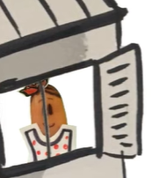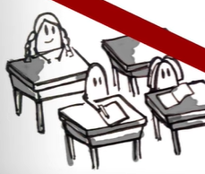
- La gente tiene que quedarse en casa.
- Las escuelas están cerradas. Las clases están suspendidas.
- Los comercios y bares están cerrados.

Tarea 5
Completa la lista de consejos para evitar contagiarnos – Pon las formas del imperativo TÚ
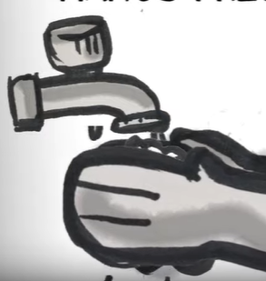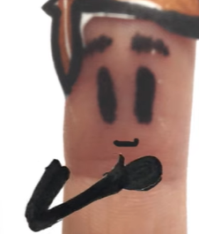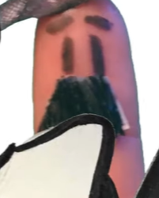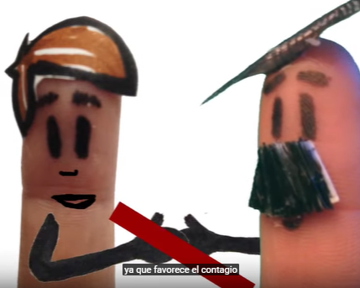

- ¡Lávate los manos frecuentemente / muy a menudo!
- ¡Evita tocarte la boca, la nariz y los ojos!
- ¡Cúbrete la boca con el codo o el brazo al toser o estornudar!
- Usa pañuelos de papel y tíralas después de usarlas/ de su uso
- Mantén un metro de distancia con las demás personas.

Tarea 6
Por qué no debemos taparnos la boca con la mano? – Pon las formas del futuro.
Si tapamos la boca con la mano los virus se quedarán (quedarse – ellos, futuro) en la mano y luego contaminaremos (contaminar -nosotros, futuro) todo lo que toquemos.

Tarea 7
Perífrasis de obligación & posibilidad
a. deber (de) + infinitivo: sollen frase ejemplar: Debemos evitar el contacto personal.
b. tener que + infinitivo: müssen frase ejemplar: Tenemos que quedarnos en casa.
c. poder + infinitivo: können frases ejemplar: Podemos usar mascarillas.

tapar – bedecken – hier: die Hand vor den Mund halten

